**ΟΔΗΓΙΕΣ**

Κάνετε εγγραφή στο παρακάτω κανάλι στο youtube. ΕΧΕΙ ΠΟΛΥ ΥΠΟΣΤΗΡΙΚΤΙΚΟ ΥΛΙΚΟ

Fran4kids-μουσικοκινητική με τη Φραντζέσκα

[**https://www.youtube.com/channel/UCXiPa1Kk4uDSBnnBoldaZRQ**](https://www.youtube.com/channel/UCXiPa1Kk4uDSBnnBoldaZRQ)

# <https://www.youtube.com/watch?v=mPAO-jNhErs>

# Φεγγαράκι μου λαμπρό στο μεταλλόφωνο

**ΔΕΙΤΕ ΑΥΤΗ ΤΗΝ ΣΕΛΙΔΑ ΣΤΟ FACEBOOK**

<https://www.facebook.com/metallophoneboomwhackers/?hc_ref=ARQKssMRp4brutImmJEk3Ceb7STQ7ItGgqCoBvP1AGk4F3bzCilWa6QxcDT_vcjxxLg&fref=nf&__tn__=kC-R>

TO ΦΕΓΓΑΡΑΚΙ ΜΟΥ ΛΑΜΠΡΟ ΑΠΟ ΠΟΛΛΑ ΠΑΙΔΙΑ ΣΑΝ ΟΡΧΗΣΤΡΑ ( ΚΑΝΤΕ ΕΓΓΡΑΦΗ)

<https://www.youtube.com/channel/UCQSZBSet6Okko-_NjfUsaVg>

* **ΚΑΙ ΕΔΩ ΕΓΓΡΑΦΗ ΠΟΛΥ ΥΠΟΣΤΗΡΙΚΤΙΚΟ ΥΛΙΚΟ**

**ΣΤΑ ΤΡΑΓΟΥΔΙΑ ΠΟΥ ΑΚΟΛΟΥΘΟΥΝ ΜΑΘΕΤΕ ΜΕ ΤΟΝ ΓΝΩΣΤΟ ΤΡΟΠΟ ΤΙΣ ΝΟΤΕΣ**

**Η μικρή Ελένη**

Η μικρή Ελένη / κάθεται και κλαίει  
γιατί δεν την παίζουνε / οι φιλενάδες της.  
Σήκω επάνω / κλείσε τα ματάκια σου  
κοίταξε τον ήλιο / κι αποχαιρέτησε.

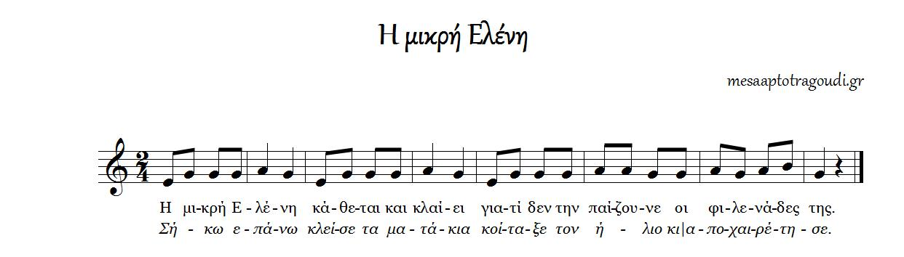

**Φεγγαράκι μου λαμπρό**

Φεγγαράκι μου λαμπρό / φέγγε μου να περπατώ  
να πηγαίνω στο σχολειό / να μαθαίνω γράμματα  
γράμματα σπουδάματα / του Θεού τα πράματα.

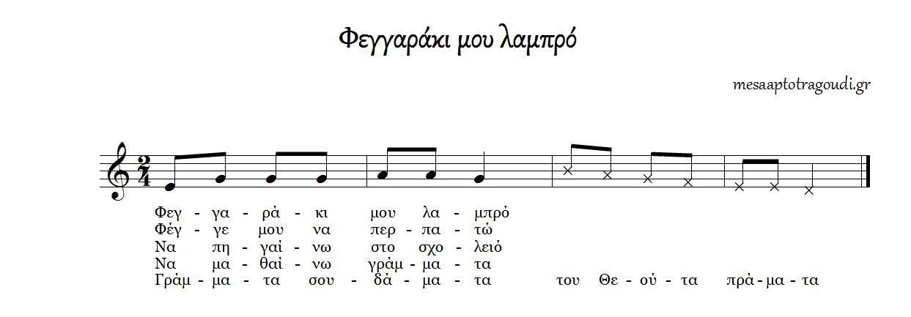

**Ένα δύο τρία!**

Ένα δύο τρία / πήγα στην κυρία  
μου δωσε ένα μήλο / μήλο δαγκωμένο  
Το ‘δωσα στην κόρη / κι έκανε ένα αγόρι  
Το ‘βγαλε Θανάση/ σκούπα και φαράσι!

